Je Mac toetsenbord van grote letters voorzien

Hans Segers, Koninklijke Visio
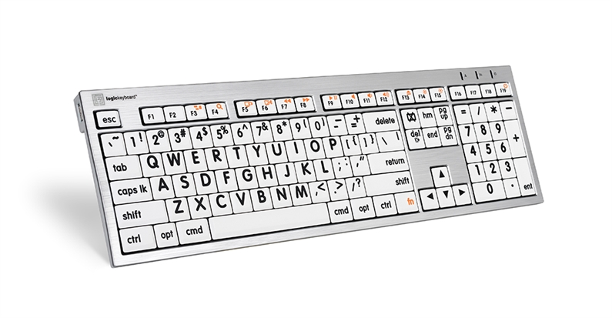

Er zijn verschillende oplossingen om je Mac te voorzien van een toetsenbord met grote, contrastrijke letters. In dit overzicht vind je beschrijvingen, links en leveranciers.

Manieren om letters op je toetsenbord te vergroten
- Er zijn toetsenborden te koopt met een grotere bedrukking.
- Er zijn lay-overs te koop, dat wordt ook wel Skin genoemd.
- Er zijn ook toetsenbordstickers verkrijgbaar.
- Er zijn verschillende kleur samenstellingen mogelijk.

Nederlandse online Apple Shop
Apple levert geen hoog contrast toetsenborden. In het verleden was er wel een over-lay te koop, wit met zwarte grote letters, die over het bestaande toetsenbord gelegd werd. Apple levert deze over-lay niet meer.

Hoog contrast toetsenborden en stickervellen
Ondanks dat Apple ze niet levert, zijn er wel degelijk hoog contrast toetsenborden verkrijgbaar voor Mac.
Onderstaand tref je een overzicht aan van hulpmiddelen webshops die Hoog contrast toetsenborden en stickers leveren.

Algemeen leverbare hoog contrast kleurcombinaties, bedraad en draadloos zijn:
- Zwarte toetsen met witte grootletter opdruk.
- Witte toetsen met zwarte grootletter opdruk.
- Gele toetsen met zwarte grootletter opdruk.

1. Optelec
Optelec Nederland B.V.
Pesetastraat 5a
2991 XT Barendrecht
Web: www.optelec.nl
Mail: info@optelec.nl
Tel: 088-6783555

Optelec is gespecialiseerd in hulpmiddelen voor blinden en slechtzienden.
Bij een groot publiek bekend als leverancier van softwarepakketten als SuperNova, ZoomText en Jaws.

Naast het op de webpagina getoonde groot hoog-contrast grootlettertoetsenbord, leveren ze ook kleine bluetooth Apple toetsenborden geschikt voor Mac, iPad en iPhone in diverse kleurcombinaties. Tevens levert Optelec ook toetsenbord over-lay’s.

Ga naar productblad grootlettertoetsenborden van Optelec

2. LowVisionShop.nl
van Heemstraweg 46b
6658 KH Beneden-leeuwen
Web: www.lowvisionshop.nl
email: info@lowvisionshop.nl
Tel: 085-9021826

Low Vision Shop is gespecialiseerd in hulpmiddelen voor slechtzienden en blinden.
Zij leveren hoog-contrast toetsenborden met grootletterdruk. De grote toetsenborden zijn bedoeld voor Windows computers. De kleine bluetooth toetsenborden hebben de originele Apple lay-out. Wat afwijkt zijn de functietoetsen F3 tot en met F6 die geen of een andere opdruk hebben dan we van Apple gewend zijn. Via onderstaande link kun je deze bekijken en des gewenst aanschaffen. Het is in meerdere kleurcombinaties verkrijgbaar. Daarnaast hanteren ze een twee weken niet goed, geldt terug garantie.

Ga naar zwart Bluetooth toetsenbord bij Low Visio Shop

3. Worldwidevision
Luxemburgstraat 7
5061 JW Oisterwijk
Web: www.worldwidevision.nl
Mail: via contactformulier onderaan webpagina
Tel: 013-5285666

World Wide Vision is gespecialiseerd in hulpmiddelen voor blinden en slechtzienden.
World Wide Vision levert voor Apple alleen het kleine bluetooth toetsenbord dat we ook bij andere webshops zien. Alleen verkrijgbaar in hoog contrast grootletter zwarte toetsen met witte opdruk.
Daarnaast leveren ze toetsenbord stickers in drie ‘hoog-contrast’ kleurcombinaties.

4. Irishuys (lowvisiontotaal.nl)
Meridiaan 40
2801 DA Gouda
Web: www.irishuys.nl
Mail: info@irishuys.nl
Tel: 0182-525889

Irishuys is gespecialiseerd in hulpmiddelen voor blinden en slechtzienden.
Zij leveren alleen hoog contrast toetsenborden voor Windows computers.

5. Slechtziend.nl
van Heemstraweg 46b
6658 KH Beneden-leeuwen
Web: www.slechtziend.nl
Mail: info@slechtziend.nl
Tel: 0487-595654

Slechtziend.nl is gespecialiseerd in hulpmiddelen voor slechtzienden en blinden.
Slechtziend.nl levert voor Apple het kleine bluetooth toetsenbord dat we ook bij andere webshops zien. Verkrijgbaar in de bekende drie ‘hoog contrast’ grootletter kleurcombinaties.
Ze leveren ook toetsenbord stickers in drie ‘hoog-contrast’ kleurcombinaties.

Ga naar Apple Bluetooth zwart toetsenbord bij Slechtziend.nl

Het hoofdkantoor is in hetzelfde pand gevestigd als de LowVisionShop.nl.
Slechtziend.nl heeft daarnaast meerdere vestigingen in het land. Op de webpagina kan je de dichtstbijzijnde winkel vinden.

6. Ouderenthuiswinkel
Scholeksterlaan 56
3645 KD Vinkeveen
Web: ouderenthuiswinkel.nl
Mail: info@ouderenthuiswinkel.nl
Tel: 0297-594643

Ouderenthuiswinkel.nl levert ook hulpmiddelen voor blinden en slechtzienden.
Voor Apple leveren ze alleen het kleine bluetooth toetsenbord dat we ook bij andere webshops zien. Alleen verkrijgbaar in hoog contrast grootletter zwarte toetsen met witte opdruk.
Daarnaast leveren ze toetsenbord stickers in drie ‘hoog-contrast’ kleurcombinaties.

Ga naar Bluetooth toetsenbord bij Ouderenthuiswinkel

Toetsenbordstickers
Je kan je eigen toetsenbord aanpassen met behulp van toetsenbordstickers. Enkele jaren geleden was dit de enige optie om je toetsenbord te voorzien van hoog-contrast toetsen.

Nu er ook hoog-contrast toetsenborden leverbaar zijn, is dit eigenlijk de betere oplossing als je veel moet typen. Typen op de stickers voelt niet echt prettig en laten op termijn toch los. Maak de toetsen wel eerst goed vetvrij voordat je ze gaat beplakken, anders vallen de stickers er al na enkele dagen vanaf.

Toetsenbordstickers zijn ook verkrijgbaar in verschillende kleur samenstellingen.

Via onderstaande linken kan je ze vinden.
Mogelijk zijn er nog meer webshops of winkels waar u deze kunt verkrijgen, zoals thuiszorgwinkels, zorgwinkels en ouderen(thuis)winkels.

Toetsenbordstickers bij toetsenbordstickers.nl

Toetsenbordstickers bij lowvisionshop

Toetsenbordstickers bij ouderenthuiswinkel.nl

Opmerking
- Bovenstaande webshops zijn maar een greep uit het grote aanbod hulpmiddelen webshops voor blinden en slechtzienden. Jaarlijks komen er webshops bij en wordt het assortiment groter.

Logickeyboard.com
Logickeyboard, zie afbeelding bovenaan document, levert grote en kleine Apple toetsenborden met grote letters in meerdere kleurcombinaties. Ze zijn echter niet makkelijk in Nederland verkrijgbaar. Op deze website vind je de mogelijke aangepaste toetsenborden voor Mac, iPad en iPhone.

Ga naar aangepaste toetsenborden bij Logickeyboard

Ook levert Logickeyboard ook overlay’s voor Apple’s grote en kleine toetsenborden die je over het bestaande toetsenbord legt. Deze zijn gemaakt van siliconen en leverbaar in diverse kleurcombinaties. Zie onderstaande website.

Ga naar overlays bij Logickeyboard

Onderstaande computershops leveren toetsenborden van het merk Logickeyboards. De grootletters toetsenborden zijn echter niet terug te vinden op hun websites. Maar je kunt er wel naar vragen. Mogelijk kunnen ze dan een toetsenbord of Skin naar wens voor je bestellen.

1. Max ICT BV
Castorstraat 17
5047 RC Tilburg (Vossenberg)
Netherlands
Web: www.maxict.nl
Phone: +31 013 577 4574

2. The Future Store
Helling 466
3523 CC Utrecht
Netherlands
Web: www.futurestore.nl
Phone: +31 302 316 360

Opmerking
- Nederlandse computer webshops en winkels hebben vaak geen hoog contrast toetsenborden in hun assortiment. Maar je kan altijd proberen of de vertrouwde computerwinkel om de hoek een geschikt hoog contrast toetsenbord voor je wil bestellen.
- In principe zou je ze op een Mac kunnen aansluiten maar dat is niet aan te bevelen omdat sommige karakters bij een Mac op een andere positie zitten dan bij Windows wat tot verwarring kan leiden.

Heb je nog vragen?
Mail naar kennisportaal@visio.org, of bel 088 585 56 66.
Meer artikelen, video’s en podcasts vind je op kennisportaal.visio.org

Koninklijke Visio
expertisecentrum voor slechtziende en blinde mensen
www.visio.org

